รายงานการปฏิบัติราชการประจำเดือน มีนาคม 2567
ประจำปีงบประมาณ พ.ศ.2567
ตรวจคนเข้าเมืองจังหวัดราชบุรี

เมื่อวันที่ 19 มี.ค.67 ได้มีการจับกุม นายโซ ฟี อายุ 29 ปี สัญชาติ เมียนมา พร้อมพวก 21 ราย
- ในข้อกล่าวหา
เป็นบุคคลต่างด้าวเข้ามาและอยู่ในราชอาณาจักรโดยการอนุญาตสิ้นสุด 6 ราย
เป็นคนต่างด้าวเข้ามาและอยู่ในราชอาณาจักรไม่ได้รับอนุญาต 16 ราย
- สถานที่จับกุม สถานประกอบการไม่มีชื่อ เลขที่ 207 ม.3 ต.โพหัก อ.บางแพ จว. ราชบุรี

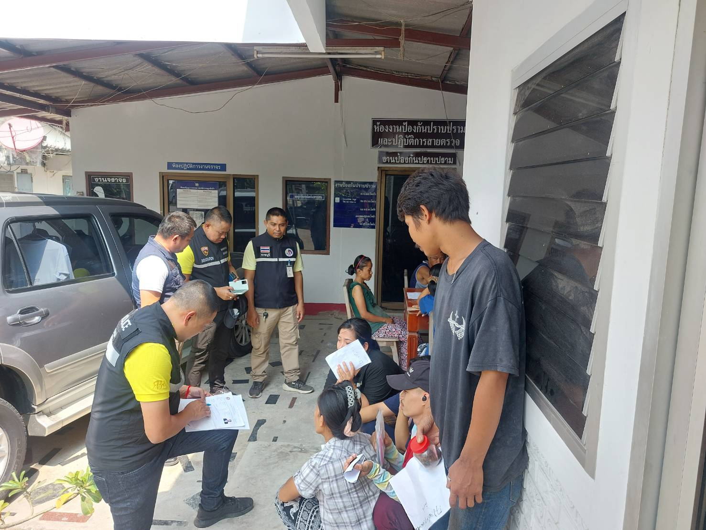

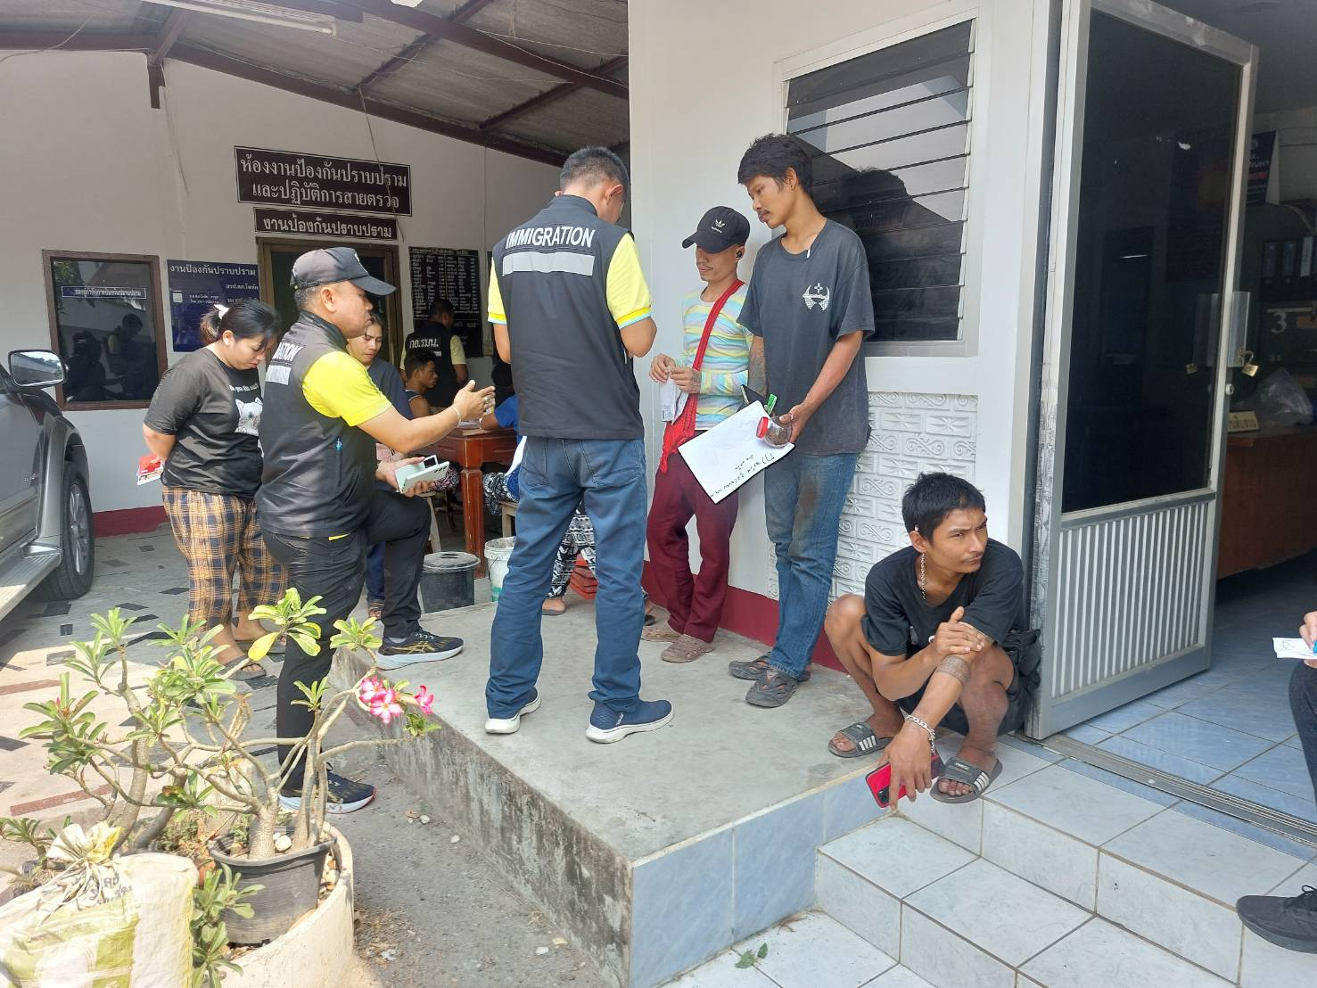

เมื่อวันที่ 21 มี.ค.67 ได้มีการจับกุม MISS PHOUTPHACHAN KETKEOSISOMBOUN อายุ 20 ปี สัญชาติ ลาว
- ในข้อกล่าวหา
เป็นบุคคลต่างด้าวเข้ามาและอยู่ในราชอาณาจักรโดยการอนุญาตสิ้นสุด
- สถานที่จับกุม บริเวณริมถนนสาธารณะ ซ.วิศวะ ถ.หลังตลาดศรีเมือง อ.เมือง จว.ราชบุรี

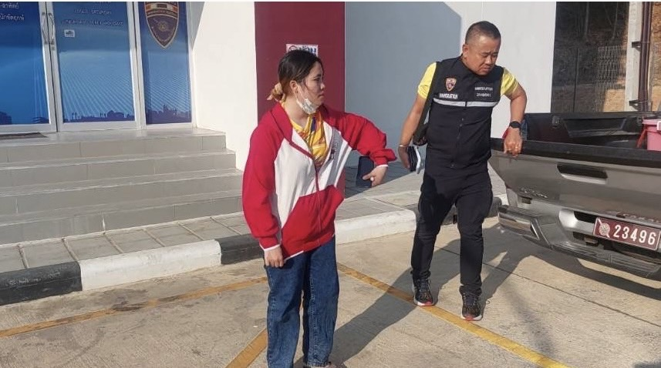

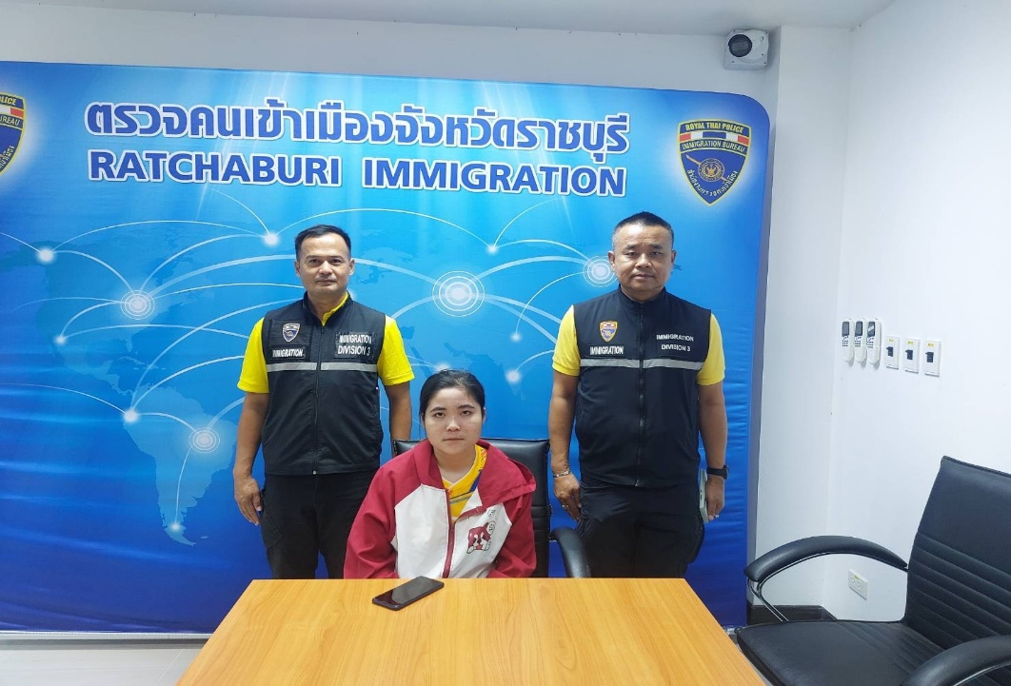

เมื่อวันที่ 29 มี.ค.67 ได้มีการจับกุม นายซาน ติน อายุ 52 ปี สัญชาติ เมียนมา
- ในข้อกล่าวหา
เป็นคนต่างด้าวเข้ามาและอยู่ในราชอาณาจักรไม่ได้รับอนุญาต
- สถานที่จับกุม โรงพยาบาลศูนย์จังหวัดราชบุรี ต.หน้าเมือง อ.เมือง จว.ราชบุรี

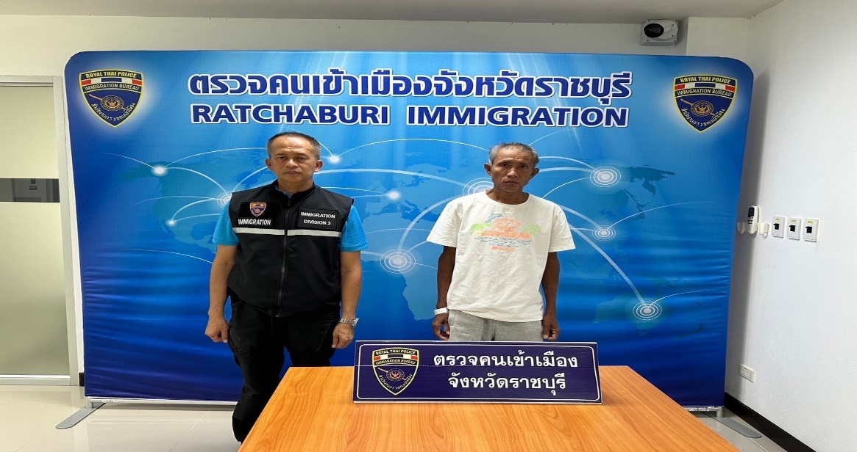

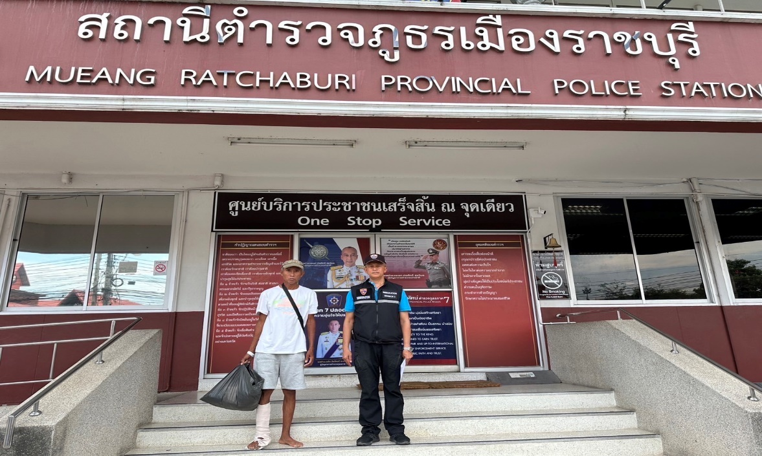

วันเดือนปี | ข้อมูลเชิงสถิติรายงานการปฏิบัติราชการประจำปีงบประมาณ พ.ศ.2567
 | รายการ | จำนวน (คดี) | จำนวน (ผู้ต้องหา)
1-31 มี.ค. 67 | 1.ความผิดฐานการอนุญาตสิ้นสุด | 1 | 7
 | 2.ความผิดฐานทำงานโดยไม่ได้รับอนุญาต | 1 | 17
 | รวม | 2 | 24

